PRILOG 1.

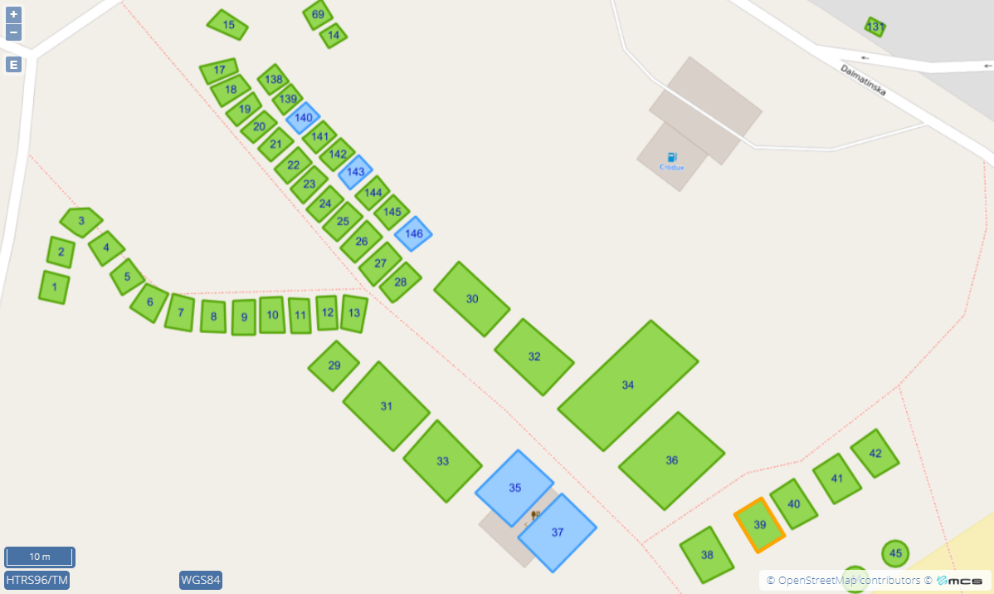

138

139

39

24

25

23

37

141